1. Schaltungsskizze (aus Fritzing)

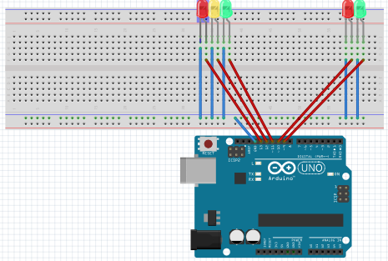

1. Beschreibung

Wir haben die GND-Verbindungen mit der Steckplatine und den einzelnen Led Lampen verbunden. Danach die Pins (13, 12, 11, 10, 9) angesteuert und den Code programmiert und laufen lassen.

2x Rot, 2x Grün, 1x Gelb

1. Probleme und Lösung

Ampelschaltung hat nicht gleichmäßig geschaltet und hat nicht sauber funktioniert.

Wir haben die Delays im Quellcode angepasst und dann hat es wieder ordnungsgemäß funktioniert.

1. Quellcode

int rot = 11;  
int gelb = 12;  
int grun = 13;  
int frot = 10;  
int fgrun = 9;

void setup(){  
pinMode(rot, OUTPUT);  
pinMode(gelb, OUTPUT);  
pinMode(grun, OUTPUT);  
pinMode(frot, OUTPUT);  
pinMode(fgrun, OUTPUT);

}

void loop() {  
digitalWrite(rot, HIGH);  
delay(1000);  
digitalWrite(fgrun, HIGH);  
delay(8000);   
digitalWrite(fgrun, LOW);   
digitalWrite(frot, HIGH);  
delay(5000);  
digitalWrite(gelb, HIGH);   
delay(3000);  
digitalWrite(gelb, LOW);  
digitalWrite(rot, LOW);  
delay(200);  
digitalWrite(grun, HIGH);  
delay(8000);  
digitalWrite(grun, LOW);  
digitalWrite(gelb, HIGH);  
delay(3000);  
digitalWrite(gelb, LOW);

}